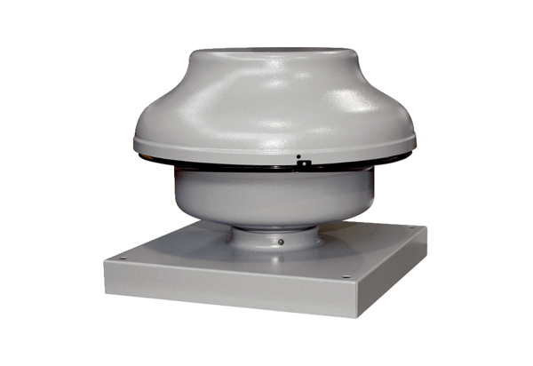Tourelle centrifuge EHD 20Unité de conditionnement : 1 pièceGamme: C
Numéro de référence : 0087.0304Fabricant : MAICO

